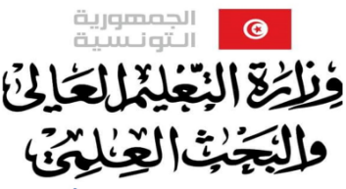

تونس في 08 جانفي 2021

بـــــــــــلاغ

تعلم وزارة التعليم العالي والبحث العلمي أنه، تبعا للوضع الصحّي الاستثنائي المرتبط بجائحة كوفيد 19 وحرصا على إجراء امتحانات السداسي الأول في أحسن الظروف مع الحفاظ على تكافئ الفرص بين كافة الطلبة، تقرّر خلال اجتماع مجلس الجامعات المنعقد بتاريخ 08 جانفي 2021 ما يلي :
- تنظيم "دورة استثنائية كوفيد 19" خاصّة بالطلبة الذين تعذّر عليهم إجراء امتحانات السداسي الأول نظرا لإصابتهم بالكورونا. ويتعيّن على هؤلاء إعلام مؤسّساتهم في الإبّان والاستظهار وجوبا في الآجال باختبار إيجابي وبشهادة طبّية يثبتان إصابتهم خلال فترة الامتحانات أو قُبَيلَها.
- تتولّى المؤسسات الجامعية المعنية تنظيم هذه الدورة الاستثنائية على أن لا يتجاوز تاريخ اجرائها يوم 19 مارس 2021.
هذا وستتولى الوزارة إصدار منشور ترتيبي ينظّم هذه الدورة الاستثنائية.
مع التمنيات بالسلامة لجميع مكوّنات الأسرة الجامعيّة.

